।। श्री गणेशाय नमः ।। ।। श्री कुलस्वामिनी श्री बिजासनी माता प्रसन्न ।।

**परिचय पत्र**

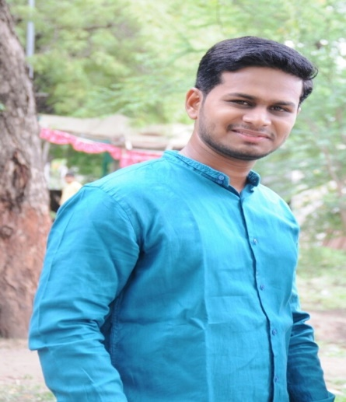**मुलाचे नाव :** **चि . जयेश विजय पाटील**

**जन्मतारीख :** **०१ / ०३ / १९९२**

**जन्म गांव :**  **पाचोरा**

**उंची :** **५ फुट - १० इंच**

**शिक्षण :** **M.Com लघु लेखन परीक्षा उत्तीर्ण**

**रक्तगट :**  **A+Ve**

**नौकरी :** **स्वतंत्र मायक्रो फायनान्स आदित्य बिर्ला**

**वर्ग :** **गोरा**

**कुळ :** **सोनवणे**

**गौत्र :** **भारद्वाज**

**वडीलांचे नाव :** **श्री . विजय वामनराव पाटील ( निवृत्त**

**M.M.Collage,Pachora )**

**गांव :** **रा . वेरुळी मुळगांव पिचर्डे ,ह . मु . पाचोरा जि . जळगांव**

**बहीण :** **एक अविवाहीत**

**काकांचे नाव :** **१) श्री . प्रभुराम वामनराव पाटील ( निवृत्त . जि . प . जळगांव )**

**२) श्री . संजय वामनराव पाटील ( गो .से हायस्कुल ,पाचोरा )**

**आजोबा :** **श्री . अरुण माणिक पाटील ( वाणेगांव )**

**मामांचे नांव :** **१) श्री . भुषण अरुण पाटील ( औरंगाबाद जिल्हा बँक )**

**२) श्री . मनिष अरुण पाटील ( वाणेगांव )**

**मामांचे कुळ :**  **देवरे**

**आत्या :** **१) श्री . वसंत भाऊराव पाटील ( खेडी कुसूंबे , ता . जि . धुळे )**

**२) श्री . विकास हिराजी भदाणे ( सामोडे ,ता .साक्री जि . धुळे )**

**मावशी :** **१) श्री . यशवंत जयवंत पाटील ( बांबरुड थडीचे )**

**२) श्री .भाऊसाहेब हिंम्मत पाटील ( टाकळी ,ता . पाचोरा )**

**नाते संबंध :** **वाणेगांव ,कुवारखेडे ,नावरा -नावरी , बांबरुड थडीचे,टाकळी ,पिंपळगांव**

**थडीचे,मोंढाळे,शेंदुर्णी, वाकडी ,नांद्रा , जळके विटनेर.**

**संपर्क : मो . नं .9890900542,9404058340.**